

RAPPORT DE PROJET :

Casiers Connectés

VAYSSE Matthieu

VOLQUARDSEN Alex

ZHANG Qinyu

**Septembre 2022 – Décembre 2022**

Responsable de TD : LEMAIRE Marc

Licence MIPI parcours informatique L3

Table des matières

1. Contexte du projet 3

2. Fonctionnement : 3

3. Dictionnaire de données 4

4. Schéma des échanges réseaux 6

5. Schéma E/A 7

6. Diagramme applicatif 8

7. Schéma relationnel 11

## Contexte du projet

Notre projet repose sur l’idée de créer une station de casier connecté qui ne seraient pas attitré à un ou plusieurs utilisateurs en particulier, donc utilisable peu importe l’utilisateur. Les casiers pourront être réservables au moyen d’un terminal central qui effectuera le lien avec le serveur client. L’utilisateur aura la possibilité à l’aide d’un site internet de consulter la carte des casiers, affichant l’ensemble de casiers coloriés en rouge quand ils sont pris ou en vert quand ils sont libres. Il aura la possibilité de connecter à son compte pour voir les informations à propos de la réservation de son casier (si en cours) (début de réservation, date limite de réservation, numéro de casier, département auquel le casier appartient...)

## Fonctionnement :

Pour qu’un utilisateur réserve un casier, il devra saisir son numéro ainsi que passer sa carte étudiante devant le lecteur de carte. C’est alors que le terminal va envoyer les informations du casier ainsi que celles contenu dans la carte au serveur client puis a la base de données pour voir si oui ou non il est possible de le réserver. Si la réponse est oui le casier se déverrouille et dans le cas contraire un message d’erreur apparait sur le terminal central.

Par exemple, imaginons que l’étudiant X souhaite déposer son sac dans un casier, il va pouvoir voir sur le site où directement sur place lesquels sont encore disponible. Une fois sur place et après avoir trouvé un casier pour mettre son sac, il pourra poser ses affaires et fermer le casier puis depuis la console centrale le verrouiller en choisissant le numéro du casier qu’il a choisis ainsi qu’en passant sa carte. Pour récupérer ses affaires il n’aura juste qu’à passer sa carte sur le capteur de la console ce qui débloquera le casier. Les casiers auront des conditions, par exemple un étudiant en informatique ne pourra accéder qu’aux casiers attribuer à sa filière et aura une limite de temps variant selon différents critères. Les casiers seront communs aux étudiants et aux membres du personnel mais suivront des conditions différentes en fonction du statut de l’utilisateur. Les casiers seront réservables par avance sur le site, encore une fois selon des conditions pour ne pas permettre à quelqu’un de bloquer un casier réservé qu’il n’utilisera pas.

## Dictionnaire de données

|  |  |  |  |  |
| --- | --- | --- | --- | --- |
| Attribut | Type | Domaine | Null ou N.N | Exemple |
| Prenom | varchar(25) | alphabétique | N.N | « Romain » / « Jean-Eude » / … |
| Nom | varchar(25) | alphabétique | N.N | « GROSJEAN » / « ALLAINGUILLAUME » |
| Utilisation_en_cours | Int | numérique | Null | Le nombre de casier utilisé par l’utilisateur ; par exemple :« 0 » / « 1 » / ... |
| Penalty | Bool | Booléen | N.N | Définit si l’utilisateur a une pénalité en cours |
| Penalty_time | Char(8) | alphanumérique  (avec « : ») | Null | Temps de pénalité restant à l’utilisateur ; par exemple : « 24 :00 :00 » / « 00 :30 :00 » /… |
| Emplois_du_temps | VarChar(30) | alphanumérique | N.N | Heure de début et de fin d’une journée |
| Id_département | Varchar(30) | alphabétique | N.N | « informatique » /  « physique » / … |
| Birthday | DATE | date | N.N | « 30/02/2002 » / … |
| téléphone | Char(14) | alphanumérique | Null | « 05.55.43.40.50 » / « 04.22.52.10.10 » /… |
| handicap | bool | Booléen | N.N | L’utilisateur est en situations de handicap |
| Mail | VarChar(50) | Alphanumérique  (contient « @ ») | N.N | « gerard.menvussa@yahoo.com » /  « godo95001@sfr.fr » / … |
| id_user | Char(10) | alphanumérique | N.N | « 22 100 493 » / « 22 100 517 »/… |
| id_etu | Int | Numérique  20000000 < … < 29999999 | N.N | « 22007800 » / « 21004500 » / … |
| Groupe_TD | Char(8) | alphabétique | N.N | « groupe D » / « groupe A » / … |
| Groupe_CM | Char(12) | alphanumérique | N.N | « Groupe CM S5 » / … |
| Filiere | Varchar(20) | alphabétique | N.N | « physique » / « CUPGE » /… |
| Tuteur | Booléen | Bool | N.N | L’etudiant est un tuteur ou non |

|  |  |  |  |  |
| --- | --- | --- | --- | --- |
| Année_étude | Char(9) | alphanumérique | N.N | « 3ème année » / « 1er année » / … |
| Utilisation_etu | Int | numérique | Null | Le nombre de casier utilisé par l’etudiant |
| id_cours | Varchar(25) | alphabétique | N.N | «Base de données » / … |
| Effectif_periode | int | numérique | NN | Le nombre d’étudiant maximum présent lors de la période de cours |
| Début | Char(5) | Alphanumérique  (contient « : ») | N.N | Heure du début du cours ; par exemple : « 12 :45 » / « 08 :30 » / … |
| Fin | Char(5) | Alphanumérique  (contient « : ») | N.N | Heure de fin du cours ; par exemple : « 12 :45 » / « 20 :30 » / … |
| Id_enseignant | Char(10) | alphanumérique | N.N | « 22 100 493 » / « 22 100 517 »/… |
| Utilisation_prof | Int | numérique | Null | Le nombre de casier utilisé par le professeur |
| id_locker | Char(9) | alphanumérique | N.N | « locker 43 » |
| Occupé | bool | Booléen | N.N | Est-ce que le casier est utilisé ? |
| Reserve | bool | Booléen | N.N | Est-ce que le casier est réservé ? |
| Time | VarChar(20) | Alphanumérique | Null | « 3h 30m remaining » / « overtime ! » / … |
| Heure_reservation | Char(5) | Alphanumérique  (avec « : ») | Null | « 15 :30 » / « 08 :17 » /… |
| Heure_fermeture | Char(5) | alphanumérique  (avec « : ») | Null | « 13 :00» / « 08 :15 » /… |
| partage | Varchar(200) | alphanumérique | N.N | Si le casier est partagé, contient le l’id de tout les utilisateurs |
| Id_carte | Char(8) | Numérique | N.N | « 22221122 » / « 33331133 » |
| Num_carte | Char(14) | Numérique | N.N | « 1111 2222 3333 » |
| Code_carte | Char(4) | Numérique | N.N | « 4973 » |
| Date_création | Date | date | N.N | Date de création de la carte |
| Date_validité | Date | date | N.N | Date à laquel la carte ne sera plus valide |
| Id_departement | Char(4) | Numérique | N.N | « 0111 » / « 0112 » |
| Nom_departement | Varchar(20) | alphanumérique | N.N | « informatique » / « mathématiques » |
| Lieu | Varchar(30) | Alphabétique | N.N | « Saint Martin » / « Hirsch » / … |
| Filières | Varchar(200) | alphabétique | N.N | « informatique,cupge » |
| Date_appartenance | Date | « dmy » | N.N | « 01-09-2023 » |
| Bloqué | Bool | Booléen | N.N | Bloqué : « True » / « False » |

## 

## Schéma des échanges réseaux

Figure 1 Modélisation Réseau

## Schéma E/A

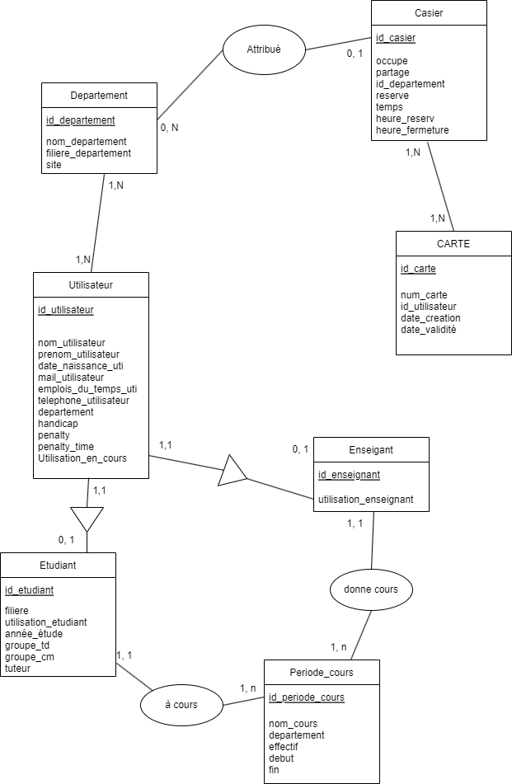

Figure 2 Schema E/A

## Diagramme applicatif

Cas général :

Le casier et disponible et l’étudiant le réserve

[Attirez l’attention du lecteur avec une citation du document ou utilisez cet espace pour mettre en valeur un point clé. Pour placer cette zone de texte n’importe où sur la page, faites-la simplement glisser.]

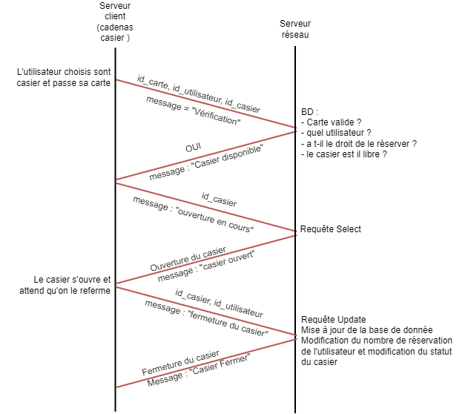

L’étudiant récupère ses affaires et le casier est de nouveau disponible

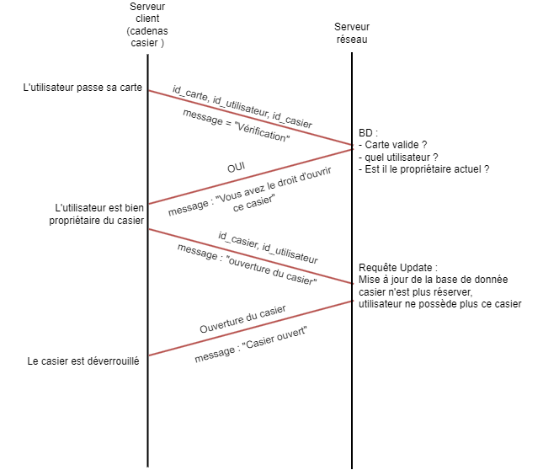

[Attirez l’attention du lecteur avec une citation du document ou utilisez cet espace pour mettre en valeur un point clé. Pour placer cette zone de texte n’importe où sur la page, faites-la simplement glisser.]

Cas d’erreur : Le casier que l’étudiant souhaite réserver n’est pas disponible

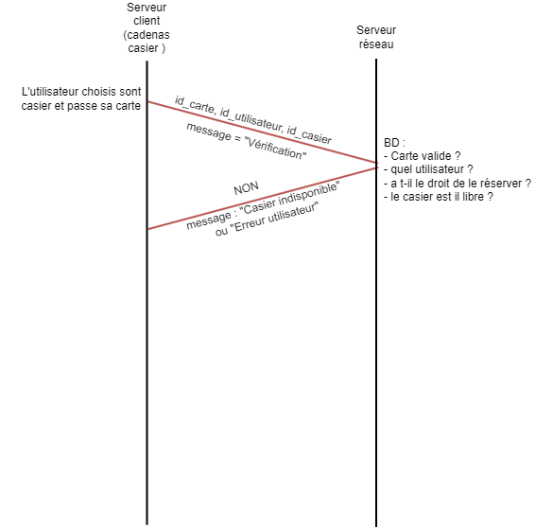

[Attirez l’attention du lecteur avec une citation du document ou utilisez cet espace pour mettre en valeur un point clé. Pour placer cette zone de texte n’importe où sur la page, faites-la simplement glisser.]

Cas d’erreur : Le casier que l’étudiant souhaite déverrouiller ne lui appartient pas

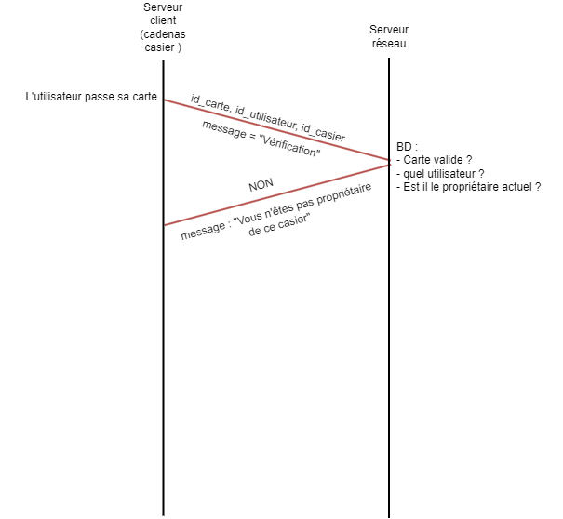

[Attirez l’attention du lecteur avec une citation du document ou utilisez cet espace pour mettre en valeur un point clé. Pour placer cette zone de texte n’importe où sur la page, faites-la simplement glisser.]

## Schéma relationnel

Casier(id_casier, occupe, partage, departement, resreve, temps, heure_reservation, heure_fermeture)

Carte(id_carte, num_carte, date_creation, date_validite, type_carte, #id_utilisateur)

Departement(id_departement, nim_departement, filiere_departement, site)

Utilisateur(id_utilisateur, nom_utilisateur, prenom_utilisateur, date_naissance_uti, mail_utilisateur, emplois_du_temps_utilisateur, telephone_utilisateur, handicap, penalité, temps_penalité, utilisation_en_cours, #id_departement )

Etudiant(id_etudiant, filiere, utilisation_etudiant, année_étude, groupe_td, groupe_cm, tuteur)

Enseignant(id_enseignant, utilisation_enseignant)

Periode_cours(id_periode_cours, nom_cours, effectif, debut, fin, #id_departement)